Состоялось заседание межведомственной комиссии по снижению смертности в Белокалитвинском районе

В сентябре текущего года в Администрации Белокалитвинского района состоялось заседание межведомственной комиссии по реализации мер, направленных на снижение смертности населения Белокалитвинского района.
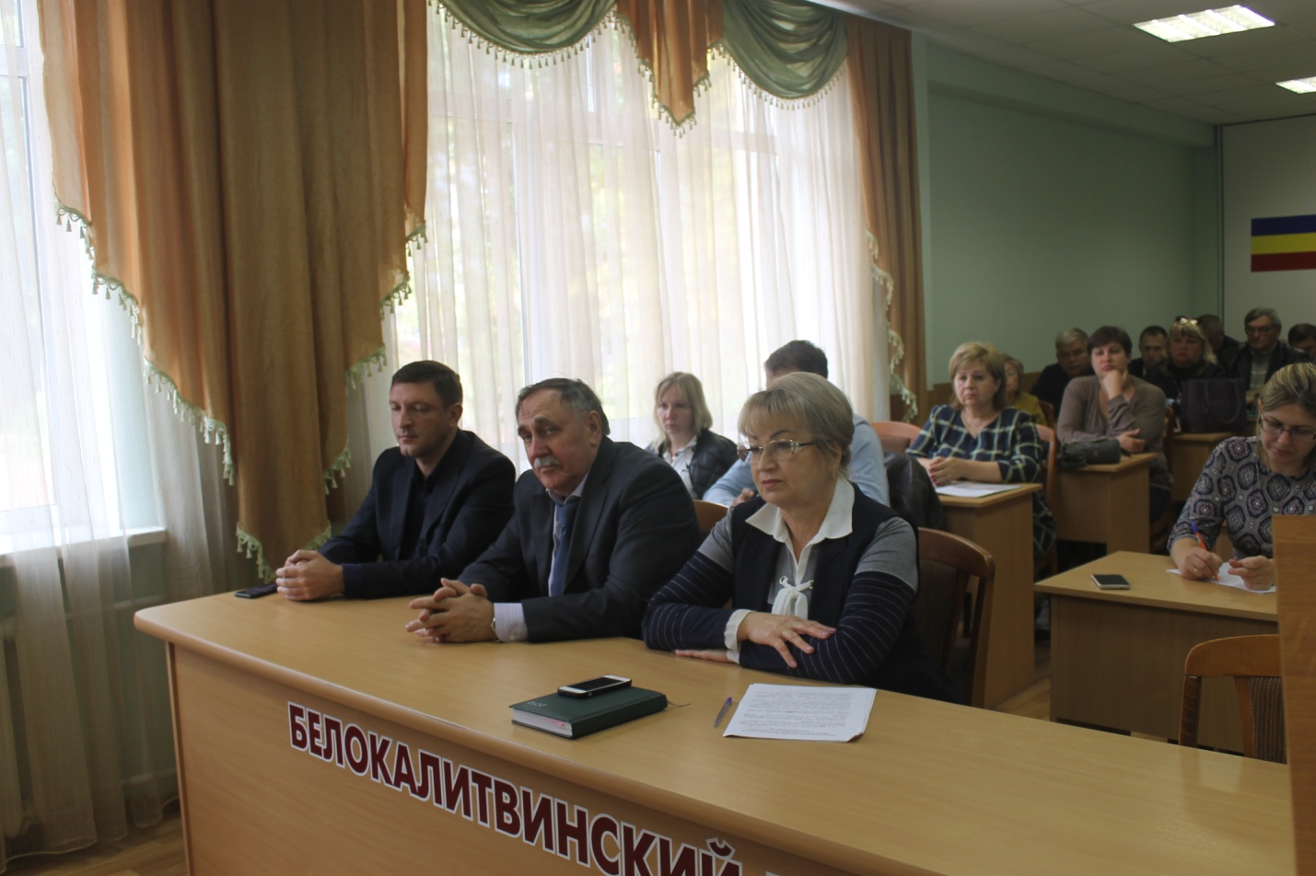

На заседании был рассмотрен анализ смертности и рождаемости населения Белокалитвинском районе по итогам 8 месяцев 2019 года в сравнении с 8 месяцами 2018 годом.

Главный врач МБУЗ БР «ЦРБ» Галина Федорченко довела до сведения, что за 8 месяцев 2019 года в Белокалитвинском районе умерло - 1120 человек, а за аналогичный период 2018 года было умерших – 1138 человек.
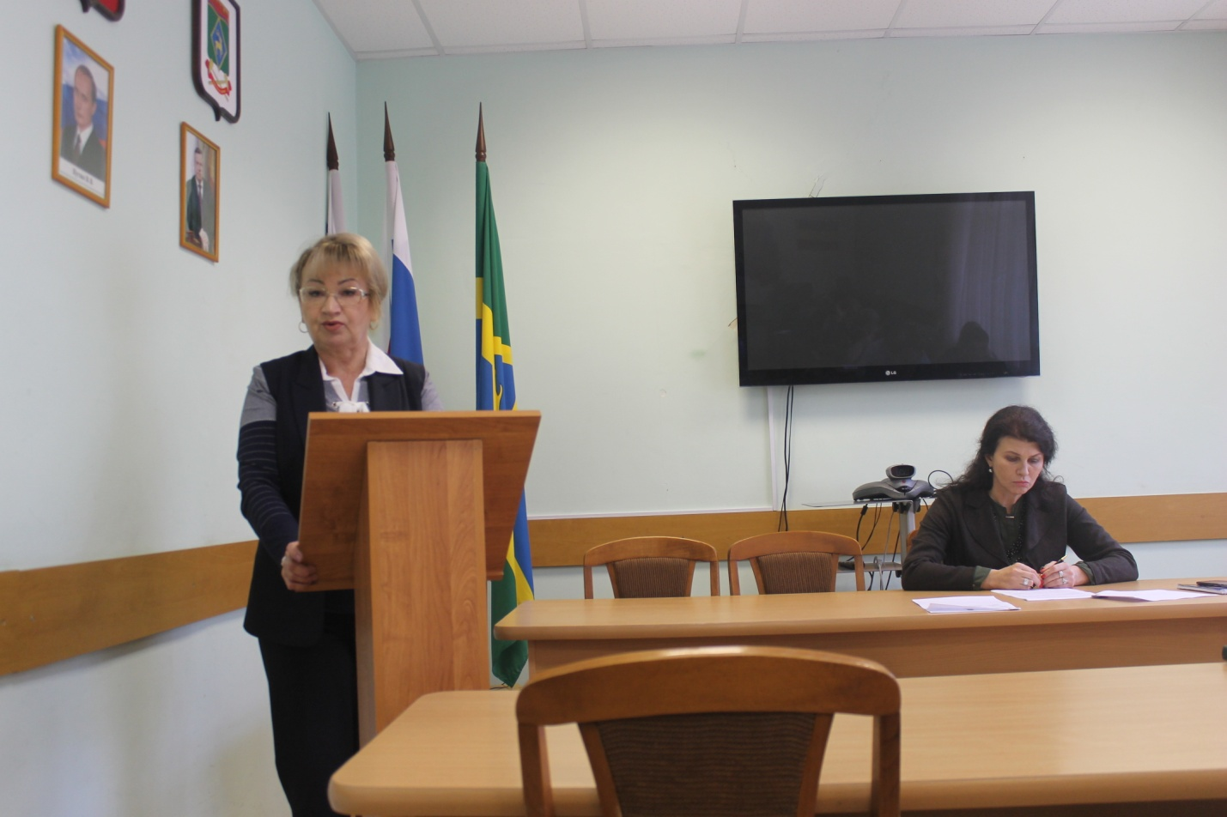
В структуре общей смертности Белокалитвинского района на первом месте - смертность от болезней кровообращения – 342 человека, на втором месте - лица старше 80 лет - 337 человек, на третьем месте – смертность от внешних причин - 134 человека, на четвертом онкология – 118 умерших. Отметено, что за 8 месяцев 2019 года в Белокалитвинском районе снизилась смертность лиц старше 80 лет на 0,9% (2018 – 340 умерших лиц старше 80 лет, 2019 - 337).
В Белокалитвинском районе за 8 месяцев 2019 года умерло 204 человека в трудоспособном возрасте, что незначительно выше аналогичного периода 2018 года, когда было – 198 умерших трудоспособных граждан. На первом месте в структуре смертности трудоспособного населения стоит смертность от внешних причин - 78 умерших. На втором месте - смертность от болезней системы кровообращения - 55 человек, на третьем месте болезни органов пищеварения - 21 умерший (из которых 12 человек умерло от цирроза печени, 5 умерших от алкогольного панкреонекроза и 1 от язвы желудка), на четвертом - новообразования – 20 человек.

Заместитель главного врача по медицинской части Владимир Ковалев отметил, что для достижения положительного результате в борьбе с высокой смертностью необходимо тесное взаимодействие глав администраций городских и сельских поселений, руководителей учреждения здравоохранения и ведомственных учреждений.
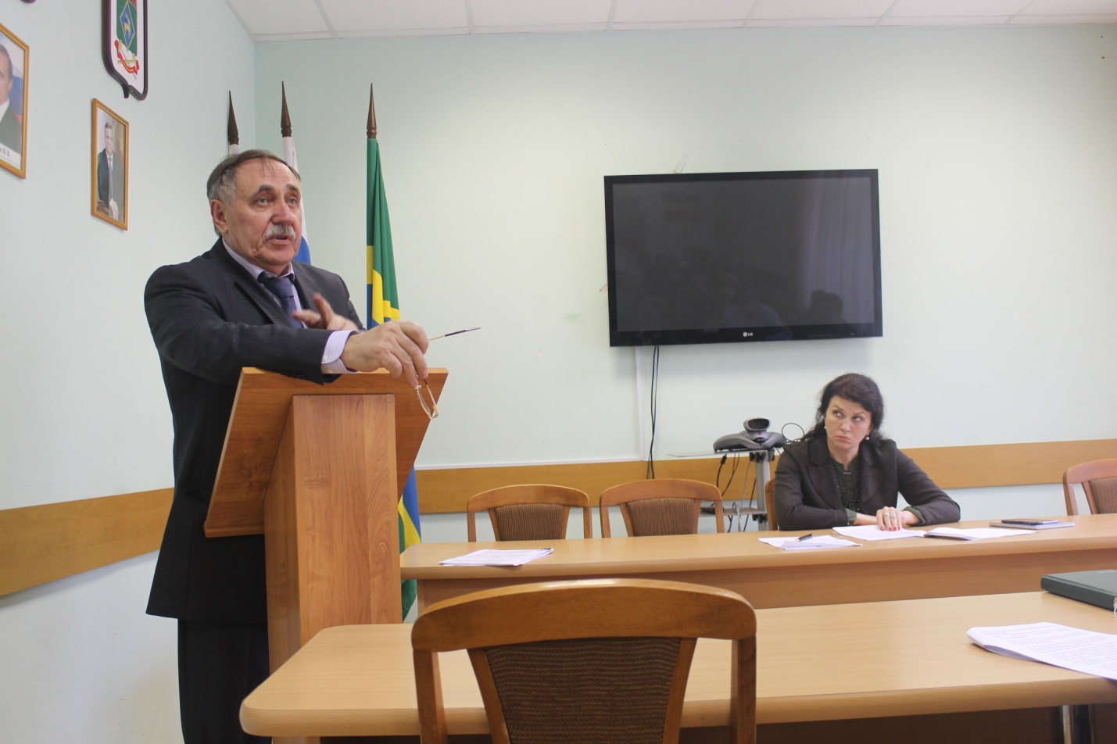
По итогам 8 месяцев 2019 года самая высокая смертность населения в Шолоховском, Белокалитвинском и Литвиновском поселениях.

Начальник ЗАГСа Администрации Белокалитвинского района Г.Н. Булатова, отметила, что 8 месяцев 2019 года родилось 430 детей, двоен в Белокалитвинском районе – 5 записей.
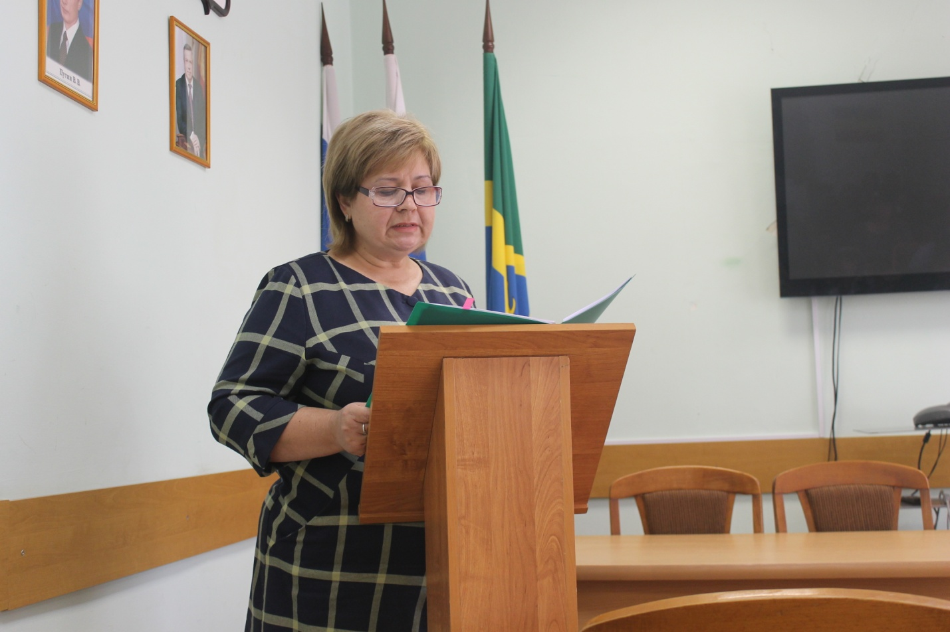
По итогам заседания, Еленой Керенцевой были поставлены следующие задачи:
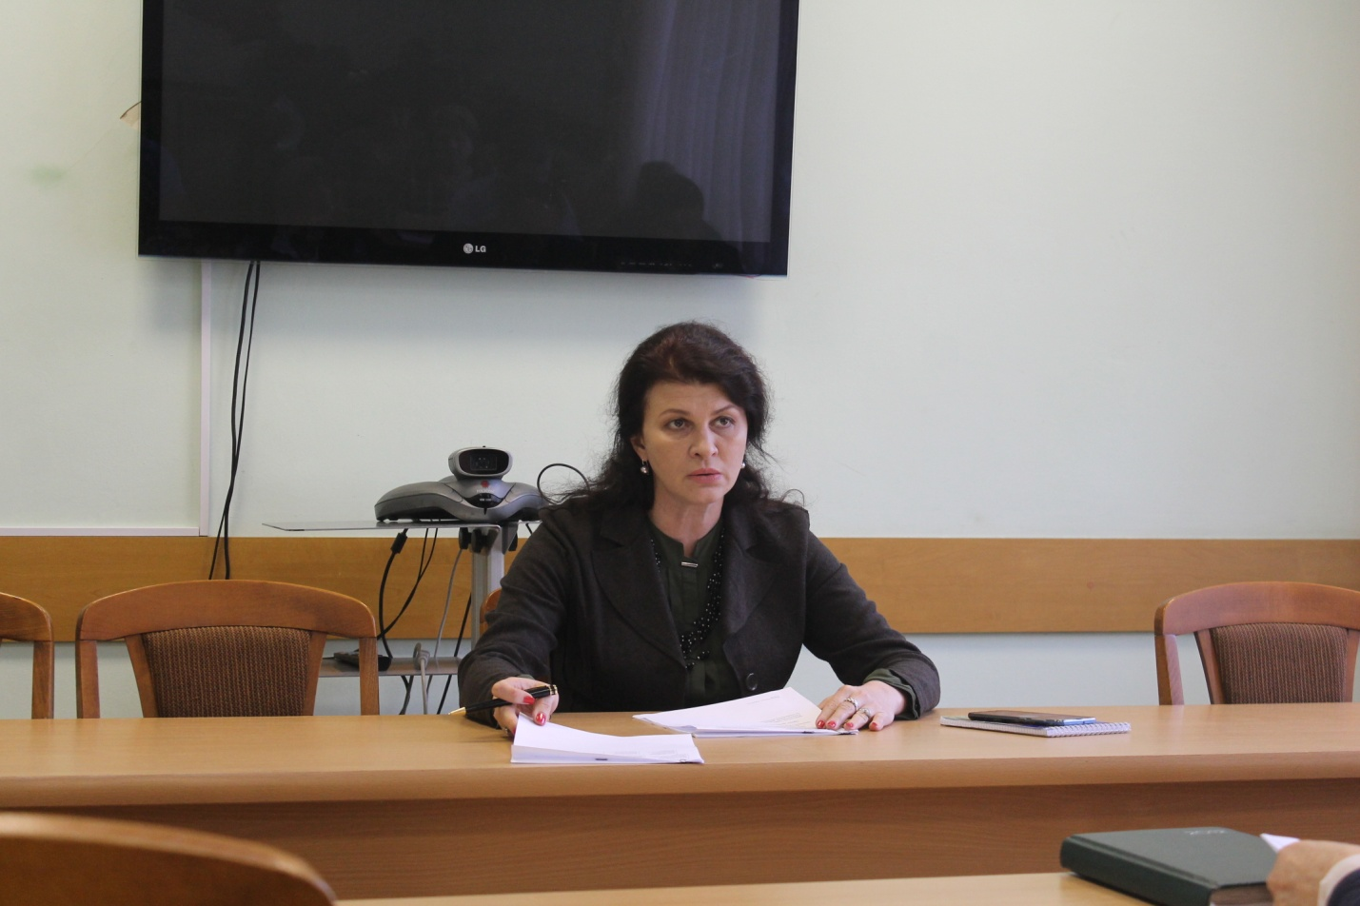
- главам провести совместные встречи с депутатами поселений, участковыми уполномоченным полиции ОМВД, заведующими врачебными амбулаториями по вопросу анализа общей смертности на территориях, в том числе в трудоспособном возрасте;
- главам провести совместные акции с отделом образования администрации Белокалитвинского района и МБУЗ БР «ЦРБ» «Уроки здоровья», «Тихий Дон – здоровье в каждый дом» с раздачей буклетов на родительских собраниях;
- организовать проведение информационной компании по профилактике сердечно-сосудистых заболеваний на радио и телевидении.

